Jelovnik
5. TJEDAN od 5.10.2026.-09.10.2026.
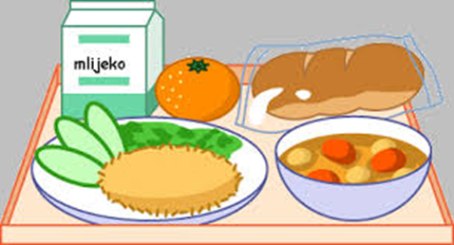 | Doručak | Ručak | Užina
Ponedjeljak | mlijeko, med, maslo, marmelada, kruh | pirjana junetina u umaku od rajčice, njoki, salata | Bakino pecivo sa šunkom i sirom
Utorak | mlijeko, zdenka, ABC namaz, kruh | grah varivo s tjesteninom i korjenastim povrćem, kranjska kobasica | Kolač s višnjama
Srijeda | tekući jogurt, šunka, sir, kruh | juha, pečena piletina, riža na maslu s kukuruzom | voće
Četvrtak | kakao, med, maslo, marmelada, kruh | lazanje s mljevenim mesom, salata | panini pecivo s mortadelom
Petak | čaj, razni namazi, kruh | blitva s krumpirom i maslinovim uljem, panirani štapići lignje, kolač | voće

6. TJEDAN od 12.10.2026.- 16.10.2026.
 | Doručak | Ručak | Užina
Ponedjeljak | kakao, med, maslo, marmelada, kruh | mljeveno meso u umaku, palenta, salata | rustika iz krušne peći s pršutom i sirom
Utorak | mlijeko, mliječni namazi, kruh | varivo od ječma, pureća šunka | voće
Srijeda | mlijeko, zobene i kukuruzne pahuljice | sarma, kiseli kupus, pire krumpir | voće
Četvrtak | jogurt, čajna kobasica, sir, kruh | cvjetača s krumpirom i maslinovim uljem, pohani pileći file | kruh finac s purećom šunkom i sirom
Petak | čaj, med, maslo, lino lada. kruh | povrtna juha, blitva s krumpirom, jaje, voće | pecivo s mliječnim namazom

7. TJEDAN od 19.10.2026.-23.10.2026.
 | Doručak | Ručak | Užina
Ponedjeljak | mlijeko, sirni namazi, kruh | pirjana junetina s krumpirom, mrkvom i graškom | voće
Utorak | mlijeko, integralne i kukuruzne pahuljice | pečena pureća pljeskavica, lešo brokula s krumpirom | muffini s borovnicama
Srijeda | jogurt, šunka, sir, kruh | juha, teleći rižot, salata | voće
Četvrtak | kakao, med, maslo, marmelada, kruh | varivo od slanutka s povrćem, suhi vrat | rustika iz krušne peći s ABC namazom i purećom šunkom
Petak | čaj, med, maslo, lino lada, kruh | tjestenina u umaku od rajčice, panirani riblji štapići, salata | voće

8. TJEDAN od 26.10.2026.-30.10.2026.
 | Doručak | Ručak | Užina
Ponedjeljak | mlijeko, med, maslo, marmelada. kruh | tjestenina bolognese, salata | panini pecivo s mortadelom
Utorak | jogurt, ABC i zdenka namaz, kruh | piletina s lećom i korjenastim povrćem | voće
Srijeda | mlijeko, čokoladne i zobene pahuljice | sarma, kiseli kupus, pire krumpir | voće
Četvrtak | kakao, med, maslo, kruh | juha, pohani pileći file, rizi bizi | mesni narezak u bakinom pecivu
Petak | čaj s medom i limunom, razni namazi, kruh | oslić ala bakalar, kolač | soft pecivo s philadelphia namazom

